p26
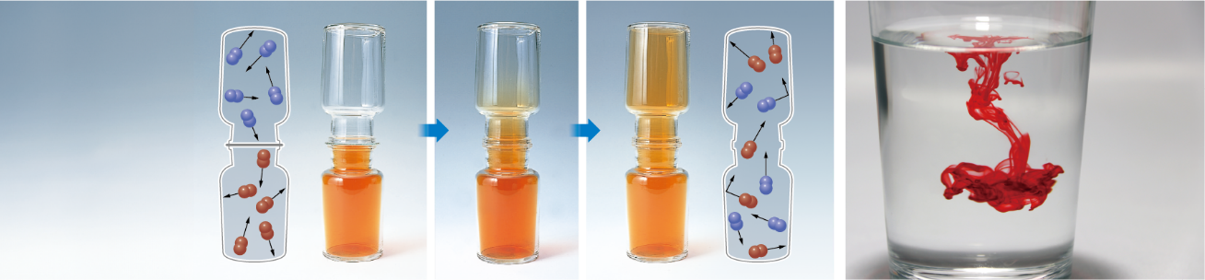
Ｂｒ₂
５分
25分
Ｎ₂
窒素Ｎ₂
(空気より
やや軽い）
臭素Ｂｒ₂
(空気より
重い）
しきり板
水中での
インクの拡散

P26

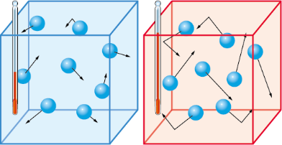
低温
高温

P27
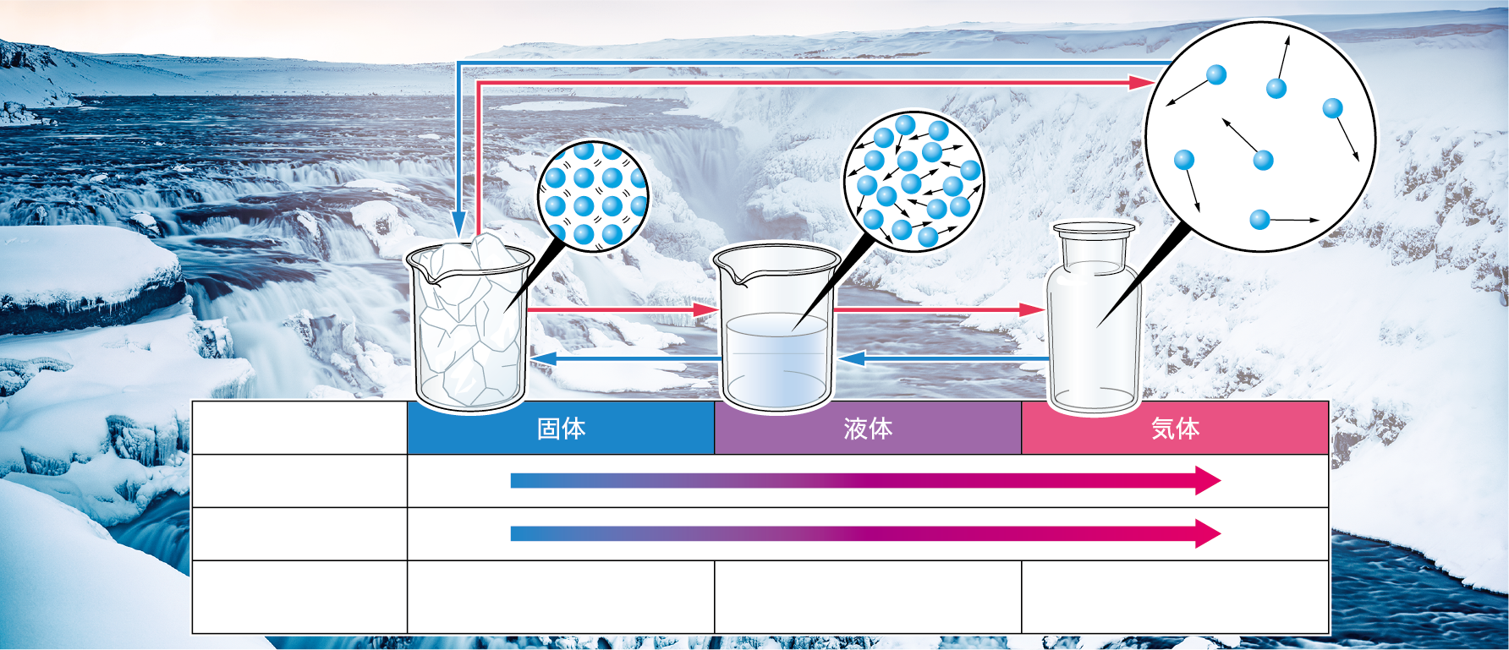
状態
温度
熱運動
粒子間に働く引力の影響
高い
激しい
液体より大きい
大きい
きわめて小さい
加熱
加熱
凝固
凝縮
融解
蒸発
冷却

冷却
加熱
昇華
凝華
冷却
固体
液体
気体
低い
穏やか

低い
穏やか

P28
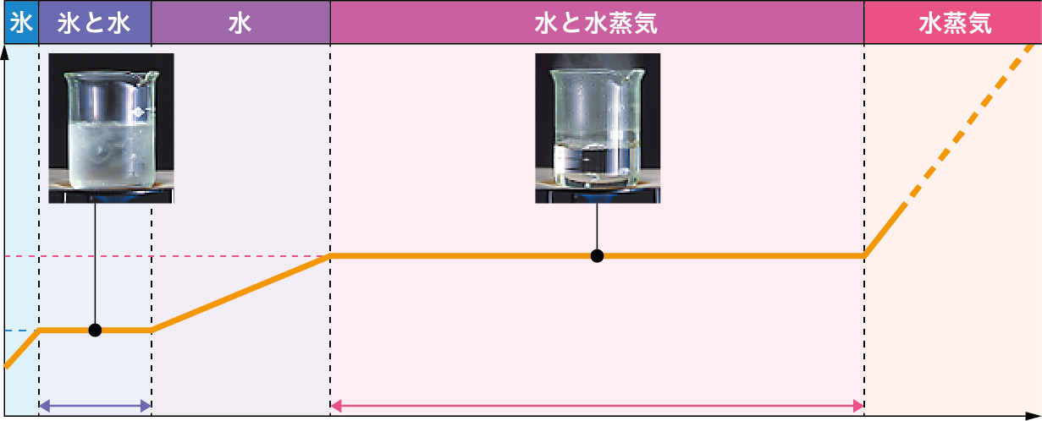
状態
温度
〔°C〕
沸点
100
融点
0
２
１
融解
加熱時間
0°Cの氷
0°Cの水
100°Cの水蒸気

100°Cの水
沸騰

P28

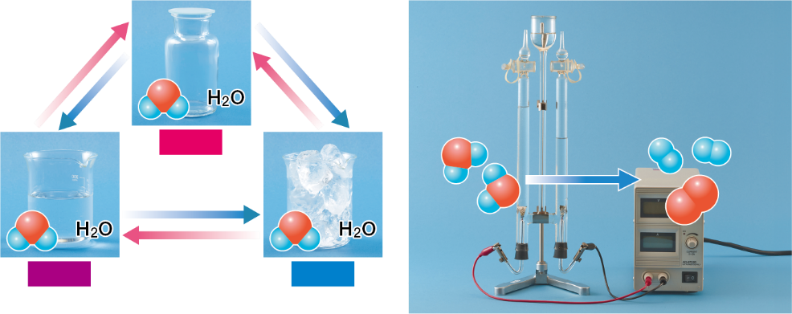
気体
液体
固体
凝固
融解
凝縮
蒸発
昇華
凝華
Ｈ₂Ｏ
２Ｈ₂Ｏ → ２Ｈ₂ ＋Ｏ₂
酸素Ｏ₂
水Ｈ₂Ｏ
水素Ｈ₂
Ｈ₂
Ｏ₂
化学変化(水の電気分解)

P29

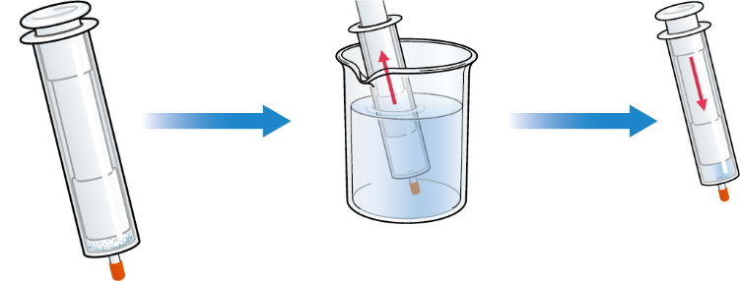
ピストン
100 mL
注射器
(ガラス製)
２-メチル-２-プロパノール
0.2g
熱水
(約90 ℃)
熱水で加熱すると，
２-メチル-２-プロパノールが
融解・蒸発し，体積が大きくなるため，ピストンが動く。
熱水から取り出すと，
２-メチル-２-プロパノールが
凝縮し，体積が小さくなるため，ピストンが動く。

P29
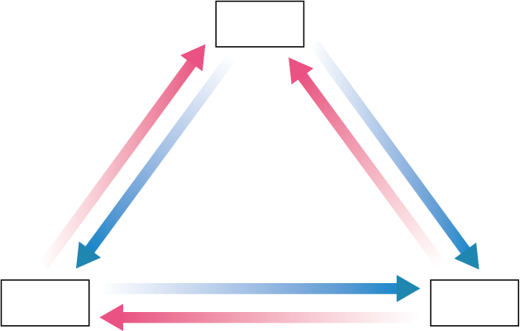
気体
固体
液体
凝華
昇華
凝縮
蒸発
融解
凝固

P30

